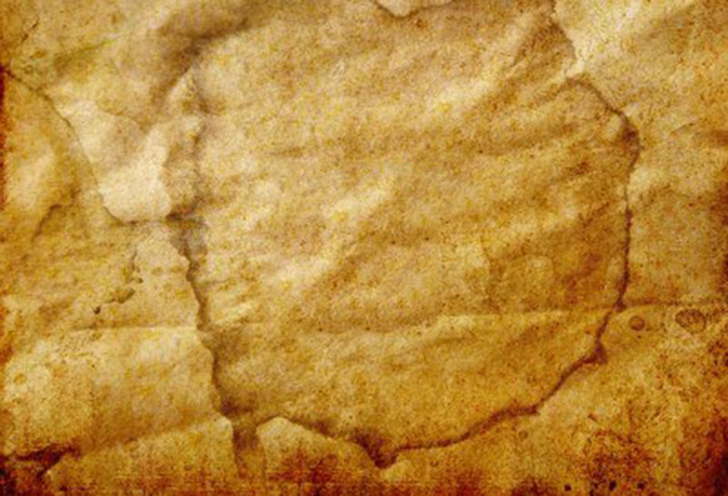
10éme Millénaire, 142/1055, Journal de Jack

On picolait dans la principale taverne de Port-Mistral, plusieurs femmes de joie nous faisaient des clins d'oeil et vous savez quoi ?! C'étaient des laiderons ! Même Kyrel ou Gyselle, j'sais plus, se serait complètement caché le visage a leur vue ! J'y comprend rien moi ! y'a de trop jolies femmes dans les quartiers mais a croire que toutes les moches de la région se sont réunies pour nous ! Tu parle ! On en a violé aucune ! J'vous le dit : j'avais l'impression de porter atteinte a ma réputation de pirate.
Bah ! la journée commençait mal mais heureusement qu'on est parti en mer parce que rien de tel qu'un voyages sur les eaux pour re-motiver les Hommes ( si on exclue la bière et les femmes ). Bon, le problème c'est que le bleu qu'on avait pris en otage avait le mal de mer, il a fallut éponger le plancher du bateau plusieurs fois, car c't'enflure était pas capable de se retenir. Une vrai lavette qui allait certainement nous servir a rien. Même menacé avec une arbalète c't'idiot a rien dit.
On la donné en pâture a la mer tiens donc ! Bon, JE l'ai donné en pâture aux bêtes en dessous, j'y pouvais rien moi : les fils a papa j'les aime pas. Par contre, j'avais pas prévu la suite : un truc énorme c'était emparer au vol du noble a la con que j'avais lancé. Et alors c'est Mojo, le mec a longue vue en haut qui voit tout, qui a hurlé : "Gros poulpe en vue !". Le cap'taine me l'a toujours dit qu'en cas de problème si tu peut pas le noyer sous l'alcool alors noie le sous les explosifs. Le truc c'est qu'on avait tout un stock de baril d'explosif ! Une saleté de poulpe c'est trop con pour savoir ça.

Alors malgré un bateau qui chancelait et quelques victime (dont mon pote : Jerry le tricheur, paix a son âme.) On (j'ai) atomisé c'te merdeux a coup de baril. Il l'a pas vu venir ! En même temps j'suis pas le sous-capitaine de Vlad pour rien !
La journée se terminait bien puisqu'on a ramené des trophées de notre combat a Port-Mistral. J'te promet que même l'aubergiste et le tavernier nous a offert un an de bouffe et de nuit gratuite. Mais y'en a qui s'demande encore ce qu'on va faire après ça ! Et en même temps on nous annonce qu'une aut'grosse bête fait la mariole dans ces eaux. Tu parle ! On lui fera la classique ! Un p'tit coup d'explosif et puis hop : on en parlera plus ! On nous en avait fait le même fromage pour cette satané bête qu'on a explosé.
De toute façon, on est tranquille pour un bon moment. Y'a déjà la moitié de l'équipage qui est ivre a l'heure ou j'écris. J'vais les rejoindre, j'espère qu'il vont pas encore casser un putain de carreau de la taverne : c'est pas compris dans la formule...

